
Marketing stratégique
Application entrepreneuriale : livrable de synthèse
OUVRIR → CHOISIR → CIBLER → CONSTRUIRE → TESTER
Étudiante | Nisrine MARGOUM
Projet | sip lab, la paille active : compléments alimentaires à boire, déclinés en 4 gammes
Formation | M2 Entrepreneuriat & Innovation, IAE Clermont-Auvergne
Enseignant | Alexandre Cabagnols
Date de remise | [à compléter]

Le projet en bref
sip lab propose des compléments alimentaires sous une forme nouvelle : une paille contenant des micro-billes d'actifs aromatisées, libérées dans la boisson à chaque gorgée. Rien à avaler, sans sucre ajouté, et la dose se voit : quand les billes ont disparu, elle est prise. Une paille correspond à une dose, un étui à une semaine.
Le geste de boire étant universel, la marque est pensée en quatre gammes : mini (enfants), active (femmes actives), luna (santé féminine) et silver (seniors). Ce livrable applique la démarche du cours pour décider par quelle gamme et quelle cible commencer, construire l'offre correspondante et préparer les tests.
Trajectoire de décision
OUVRIR : 4 domaines d'activité stratégiques (DAS) émergent de l'analyse ; ils correspondent aux 4 gammes.
CHOISIR : DAS prioritaire Santé féminine (luna) : marché en croissance, encore peu concurrentiel, accessible en vente directe.
CIBLER : cible d'entrée les femmes de 20 à 35 ans aux cycles difficiles (fatigue des règles, syndrome prémenstruel).
CONSTRUIRE : positionnement « le soutien de tout le cycle, le plus simple à suivre » ; offre « box cycle » flow + balance en abonnement calé sur le cycle.
TESTER : MVP en précommande via des créatrices de contenu ; première hypothèse testée : l'intérêt au prix de 26 € par cycle.

OUVRIR

1. Décomposer le projet en cinq dimensions
Technologies | Fonctions | Applications / usages | Segments | Offres
Paille alimentaire à micro-billes d'actifs aromatisées (technologie d'un fabricant partenaire)  Encapsulation de vitamines, minéraux, extraits de plantes | Apporter une dose d'actifs sans rien avaler  Doser précisément, sans mesurer (1 paille = 1 dose)  Masquer le goût (arômes naturels, sans sucre ajouté)  Rendre la dose visible  Rendre la prise régulière (1 paille = 1 jour)  Faire boire un verre à chaque prise | Énergie et concentration  Beauté de l'intérieur  Sommeil et stress  Santé hormonale : cycle, grossesse, ménopause  Os, mobilité, hydratation | Enfants 4-11 ans (achat des parents)  Femmes actives 20-45 ans  Femmes 45-60 ans  Seniors 65 ans et +  Sportifs amateurs | Étui semaine de 7 pailles en sachets individuels datés  Abonnement mensuel ou calé sur le cycle  Coffret découverte / cadeau  Vision : 16 pailles en 4 gammes  Vente en ligne, puis pharmacie

Ce qui est contraint, ce qui peut évoluer
- Contraint par la technologie : la quantité d'actif embarquée par paille est limitée. Les actifs à forte dose (calcium, magnésium, oméga-3) ne peuvent être apportés qu'en partie.
- Contraint par la réglementation : seules les allégations de santé autorisées par l'Union européenne sont utilisables, avec des doses maximales et une déclaration auprès de la DGCCRF.
- Ouvert : les segments et usages visés, le nombre de références, les arômes, le prix, les formats et les canaux.
Conclusion
Le cœur technique est stable mais ouvre de nombreux usages et segments. La marge d'évolution est forte côté marché, faible côté technique : le risque principal est la dispersion, d'où la nécessité de choisir par où commencer.

OUVRIR

2. Construire la macro-segmentation
L'espace des marchés possibles est ouvert en croisant 5 grands usages (issus des besoins couverts par des allégations autorisées) et 5 grandes catégories de clients, définies par l'étape de vie, car le besoin, l'acheteur et les risques changent avec elle.
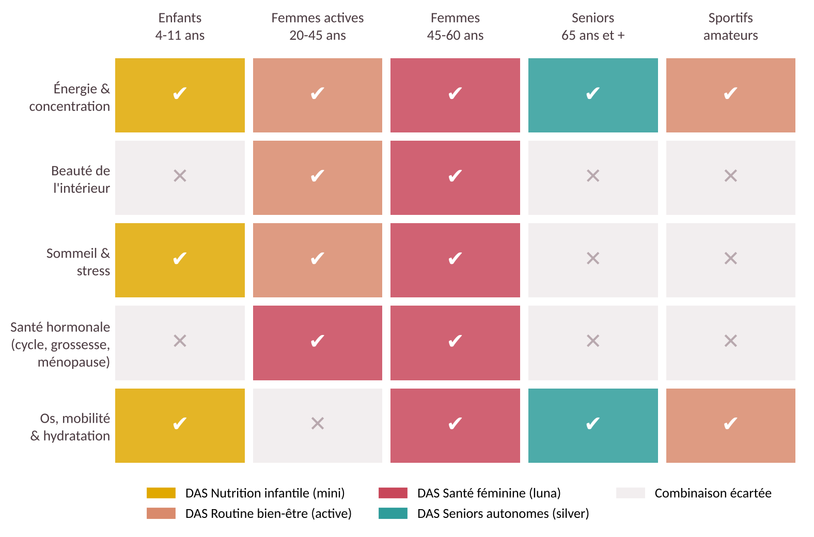
Figure 1 : Macro-segmentation (usages × segments) et regroupement des combinaisons en DAS

Combinaisons écartées
- Beauté et santé hormonale chez les enfants : incohérent et non éthique.
- Santé hormonale chez les seniors et les sportifs : besoin hors cible ou traité médicalement.
- Sommeil chez les seniors : la mélatonine est déconseillée en cas de polymédication.
- Beauté chez les seniors et les sportifs : attente faible ou secondaire.
Conclusion
Quatre ensembles de macro-segments méritent d'être approfondis : la routine bien-être des femmes actives, la santé hormonale des femmes de 20 à 60 ans, la nutrition des enfants et le tonus des seniors. La récupération sportive se rattache à la routine bien-être.

OUVRIR

3. Passer des macro-segments aux DAS
Macro-segment | Technologie dominante | Alternatives possibles | Ce qui change selon la technologie | DAS retenu
Énergie, beauté, sommeil × femmes actives | Gélules, gummies | Paille active, poudres, boissons fonctionnelles | Gummies, poudres et paille se disputent le même moment (la routine) avec les mêmes FCS : plaisir du format, marque, communauté, prix d'abonnement. | DAS 1 : Routine bien-être (active)
Santé hormonale × femmes 20-60 ans | Gélules en pharmacie, traitement hormonal, folates prescrits | Paille active, infusions, applis de suivi du cycle | Le conseil de santé (sage-femme, gynécologue, pharmacien), la crédibilité et la discrétion deviennent décisifs. | DAS 2 : Santé féminine (luna)
Croissance, immunité × enfants 4-11 ans | Sirops, gummies enfants, ampoules | Paille active, laits enrichis | L'acheteur (parent) n'est pas l'utilisateur ; sécurité, absence de sucre et côté ludique priment ; le pédiatre prescrit. | DAS 3 : Nutrition infantile (mini)
Tonus, os, hydratation × seniors | Comprimés, ampoules, compléments nutritionnels | Paille active, eau gélifiée, sticks | Difficulté à avaler, polymédication, rôle de l'aidant et du pharmacien, canal pharmacie et résidences. | DAS 4 : Seniors autonomes (silver)

Effet de la technologie : sur la routine bien-être, la paille ne crée pas de nouvel espace concurrentiel ; elle sert à se différencier à l'intérieur du DAS. Elle fait en revanche apparaître deux espaces voisins à surveiller : la nutrition sportive, dominée par des marques spécialisées, et les pailles aromatisées sans actifs pour enfants, simples substituts.
Les 4 DAS retenus pour la comparaison
DAS 1 Routine bien-être des femmes actives → gamme active
DAS 2 Santé féminine → gamme luna
DAS 3 Nutrition infantile → gamme mini
DAS 4 Seniors autonomes → gamme silver
Le projet étant conçu dès l'origine comme une marque à quatre gammes, les quatre DAS sont comparés : la comparaison sert précisément à décider de l'ordre de lancement.

CHOISIR

4. Comparer les DAS et choisir un DAS prioritaire
DAS | Opportunités / menaces | Demande | Attractivité | FCS principaux | Forces / faiblesses du projet | Atouts
Routine bien-être (active) | + Marché des compléments ≈ 3 Md€ en France, 2 Français sur 3 consommateurs.  − Concurrence saturée : gummies, marques digitales très installées, guerre du prix et de la notoriété. | Forte et régulière ; 57 % des consommateurs sont des femmes | MOYENNE (5,95/10) | Notoriété, communauté digitale, plaisir du format, prix | + Format différenciant, expérience des actifs cosmétiques.  − Coût d'acquisition élevé face aux leaders | FORT (7,70/10)
Santé féminine (luna) | + 14 M de femmes concernées par la ménopause ; ventes ménopause en pharmacie +9 % en 2024 ; fin du tabou sur les règles ; offre encore peu nombreuse.  − Allégations limitées ; exigence de crédibilité. | Forte, récurrente (chaque cycle) et mal satisfaite | FORTE (7,30/10) | Crédibilité santé, confiance, pédagogie, discrétion | + Formation biologie-santé ; allégations B6, fer, magnésium ; vente en ligne possible pour la cible cycle.  − Caution santé à construire | MOYEN+ (6,30/10)
Nutrition infantile (mini) | + 19 % des 3-17 ans prennent des compléments (12 % dix ans plus tôt) ; formats ludiques recherchés.  − Sécurité (âge, surdosage), méfiance des parents. | Moyenne, saisonnière | MOYENNE (4,85/10) | Sécurité perçue, pédiatre, plaisir de l'enfant | + Format ludique sans sucre.  − Aucune légitimité pédiatrique, tests de sécurité | FAIBLE (3,00/10)
Seniors (silver) | + 22 % des Français ont 65 ans ou plus ; ~14 % des seniors à domicile ont du mal à avaler un comprimé.  − Polymédication ; circuits pharmacie et résidences longs à ouvrir. | Besoin fort, achat peu spontané (aidant) | MOYENNE (5,85/10) | Pharmacien, réassurance médicale, aidants | + Rien à avaler, apport d'eau.  − Pas de réseau pharmacie ; canal digital peu adapté | FAIBLE (2,70/10)

Notation pondérée (notes sur 10)
Critère | Poids | active | luna | mini | silver
Attractivité du DAS
Taille du marché | 25 % | 9 | 7 | 5 | 8
Croissance de la demande | 25 % | 6 | 9 | 6 | 7
Intensité concurrentielle (10 = faible) | 30 % | 2 | 7 | 5 | 5
Barrières réglementaires et sécurité (10 = faibles) | 20 % | 8 | 6 | 3 | 3
Note d'attractivité / 10 | 100 % | 5,95 | 7,30 | 4,85 | 5,85
Atouts du projet
Compétences (actifs, allégations, marketing digital) | 30 % | 9 | 7 | 3 | 3
Accès au canal sans prescripteur | 30 % | 8 | 8 | 3 | 2
Crédibilité / légitimité auprès de la cible | 20 % | 7 | 3 | 2 | 2
Adéquation avec les ressources de départ | 20 % | 6 | 6 | 4 | 4
Note d'atouts / 10 | 100 % | 7,70 | 6,30 | 3,00 | 2,70

Note = somme des (note × poids). Lecture : 0 à 3,3 faible ; 3,3 à 6,7 moyenne ; 6,7 à 10 forte. Notes estimées à partir des données de marché citées et de mon diagnostic interne.
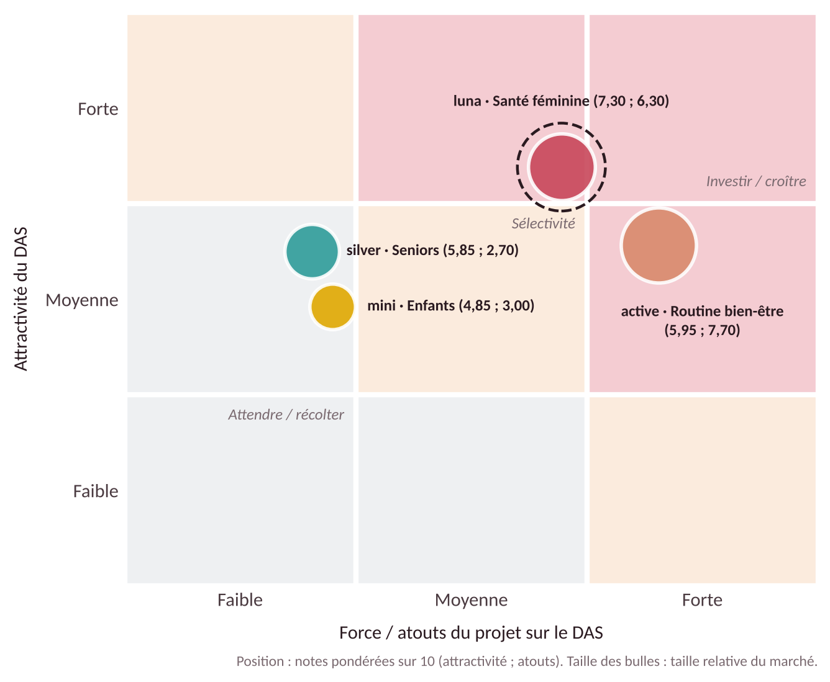
Figure 2 : Matrice GE-McKinsey des quatre DAS
Informations déterminantes : l'intensité concurrentielle (saturée sur la routine bien-être, encore ouverte en santé féminine), la récurrence du besoin, l'accès au canal sans prescripteur, et l'adéquation avec mes compétences en biologie-santé et en actifs.
Décision
DAS prioritaire : Santé féminine (gamme luna). C'est le DAS le plus attractif : besoin fort, récurrent et mal satisfait, offre encore peu nombreuse, marché en croissance. Les atouts du projet y sont réels (formation, allégations disponibles, vente en ligne possible pour la cible cycle), même si la crédibilité santé reste à construire.
Ordre de lancement envisagé : luna, puis active (même univers, mêmes canaux digitaux), puis mini et silver, qui demandent prescripteurs et canal pharmacie.
Incertitude qui pourrait modifier ce choix : la perception d'efficacité avec des allégations limitées et le coût de production par paille.

CIBLER

5. Micro-segmenter le DAS Santé féminine
Micro-segment | Situation / usage | Besoin / bénéfice | Critères de choix | Conditions d'achat | Caractéristiques utiles
Cycles difficiles (20-35 ans) | Chaque mois : fatigue des règles, syndrome prémenstruel (humeur, ballonnements) | Traverser le cycle avec plus d'énergie et de sérénité | Simplicité, confiance (sans hormones), discrétion | En ligne, influence des créatrices ; 20-30 €/mois | Très présente sur Instagram/TikTok, parle librement du cycle
Projet bébé (28-38 ans) | Avant la conception et au 1er trimestre | Préparer sa grossesse sereinement | Recommandation médicale, sécurité | Pharmacie, sage-femme ; folates souvent prescrits | Achat ponctuel (quelques mois), très informée
Périménopause active (45-55 ans) | Cycles irréguliers, fatigue, sommeil perturbé, en pleine vie pro | Rester en forme, comprendre ce qui change | Crédibilité, efficacité, conseil | Pharmacie et en ligne ; pouvoir d'achat élevé | Se sent peu accompagnée, cherche de l'information
Ménopause installée (55-65 ans) | Après l'arrêt des règles : os, sommeil, vitalité | Préserver sa santé à long terme | Réassurance médicale, prix | Pharmacie, médecin | Moins digitale, fidèle
Premières règles (13-18 ans) | Débuts du cycle, fatigue, inconfort | Vivre ses règles sans gêne | Sécurité, goût | Achat par le parent | Décision partagée mère-fille

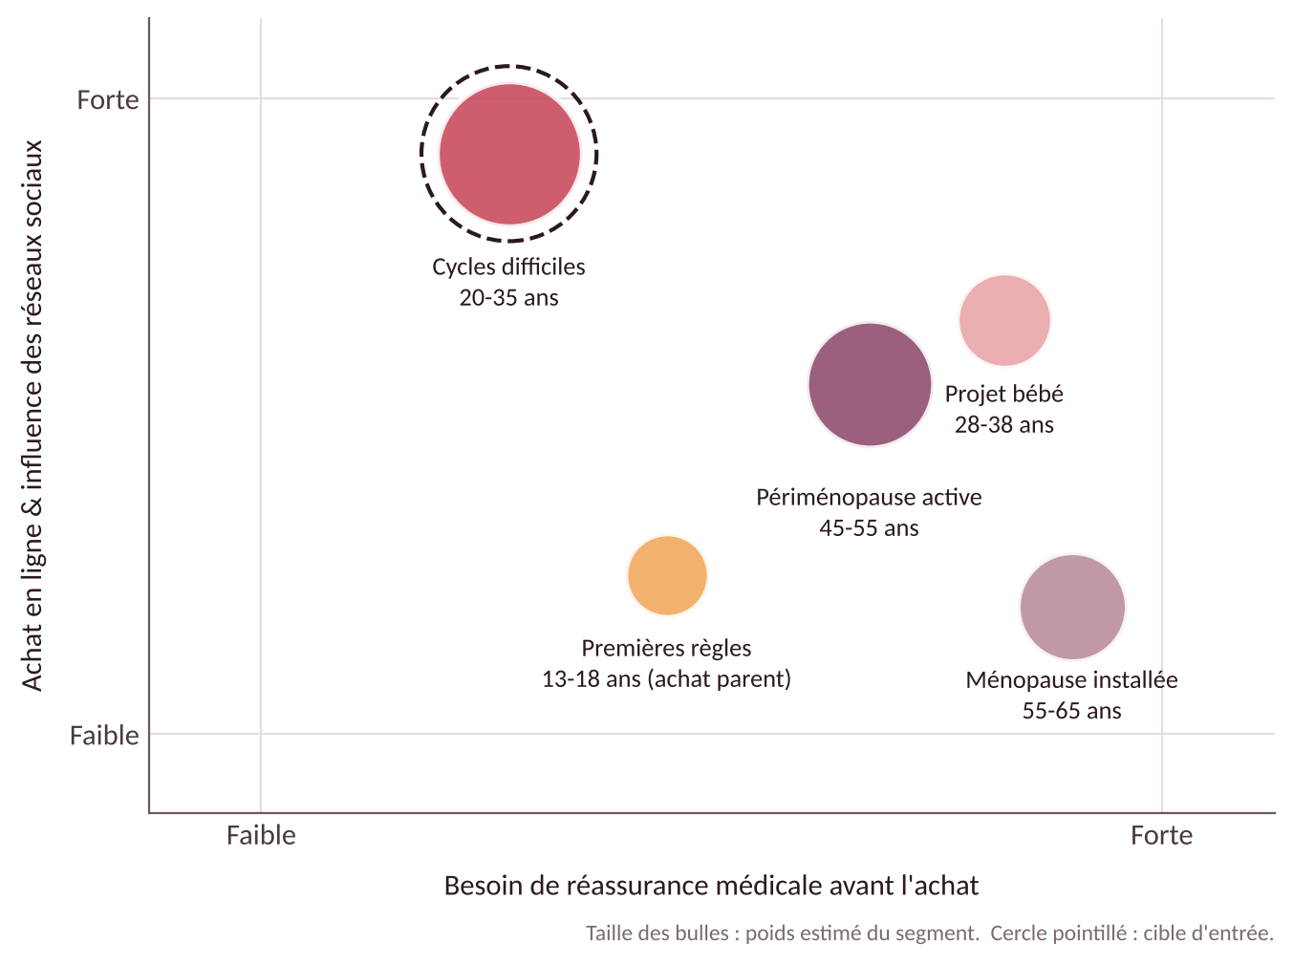
Figure 3 : Carte des micro-segments du DAS Santé féminine
Critères qui ont réellement séparé les groupes : la phase de vie hormonale (cycle, projet bébé, transition, ménopause), le besoin de réassurance médicale avant l'achat, et le canal d'influence (créatrices de contenu ou professionnel de santé). L'âge seul ne suffisait pas : il ne fait que décrire ; ces critères expliquent les comportements.
Conclusion
Les « cycles difficiles » et la « périménopause active » sont les segments les plus distincts et les plus intéressants à comparer : le premier se joue en ligne, le second demande plus de réassurance mais dispose d'un pouvoir d'achat élevé.

CIBLER

6. Choisir une cible d'entrée
Micro-segment | Intensité du besoin | Potentiel / solvabilité | Accessibilité | Alternatives / concurrence | Atouts du projet
Cycles difficiles | Forte, chaque mois | Bon : abonnement 20-30 €/mois accepté | Très forte : réseaux sociaux, créatrices « cycle » | Antidouleurs, bouillotte, quelques gummies « cycle » : peu d'offre dédiée et simple | FORTS : allégations B6/fer/magnésium, univers de marque, vente directe
Projet bébé | Forte mais courte | Moyen (achat de quelques mois) | Moyenne : passe par la sage-femme | Folates prescrits, souvent remboursés | FAIBLES : prescription déjà en place
Périménopause active | Forte | Élevé | Moyenne : besoin de conseil | Gélules en pharmacie, traitement hormonal | MOYENS : crédibilité à prouver
Ménopause installée | Moyenne | Moyen | Faible en ligne | Pharmacie, calcium et vitamine D prescrits | FAIBLES
Premières règles | Moyenne | Faible (achat parent) | Moyenne | Ne rien prendre, antidouleurs | FAIBLES : cible mineure, prudence

Arbitrages : la périménopause présente un besoin aussi intense et une meilleure solvabilité, mais elle est moins accessible au démarrage, car elle passe davantage par le conseil en pharmacie. Les « cycles difficiles » combinent un besoin récurrent, un canal d'accès peu coûteux (créatrices de contenu) et une offre concurrente encore pauvre en solutions simples et dédiées.
Décision de ciblage
Cible prioritaire : les femmes de 20 à 35 ans aux cycles difficiles (fatigue des règles, syndrome prémenstruel).
Cible secondaire : la périménopause active (45-55 ans), avec la paille meno, une fois la marque et la caution santé établies.
Principale incertitude : le bénéfice perçu (énergie, sérénité) sera-t-il suffisant pour qu'elles suivent la routine sur plusieurs cycles ?

CONSTRUIRE

7. Comprendre finement la cible prioritaire
Persona | Inès, 27 ans, chargée de projet dans une PME à Lyon. Acteur principal : utilisatrice et acheteuse.
Mode de vie, objectifs | Journées chargées, réunions, sport deux fois par semaine, sorties entre amies. Veut rester efficace et de bonne humeur tout le mois.
Pratiques | Suit son cycle sur une appli ; suit des créatrices santé féminine sur Instagram et TikTok ; prend un antidouleur le premier jour ; a déjà essayé le magnésium sans régularité.
Contraintes | Peu de temps ; se méfie des hormones et des promesses ; budget santé-beauté d'environ 40 €/mois ; gêne à parler de ses règles au travail.
Situation de référence | Les jours qui précèdent ses règles et les deux premiers jours, au travail : fatigue, irritabilité, ballonnements, alors qu'elle doit rester performante.

Carte d'empathie dans la situation de référence
Pense et ressent  « Pas encore cette semaine-là… »  Fatigue, irritabilité, peur d'être moins efficace  Envie de se sentir mieux sans prendre d'hormones | Voit  Son appli qui annonce les règles dans 3 jours  Des collègues qui ne remarquent rien  Des contenus « cycle syncing » et des produits « hormone balance » sur les réseaux
Entend  « C'est normal, il faut faire avec »  Des amies qui conseillent le magnésium ou une bouillotte  Des créatrices qui parlent enfin ouvertement du syndrome prémenstruel | Dit et fait  Prend un antidouleur et serre les dents  Annule parfois une séance de sport  Achète en ligne après plusieurs contenus vus, abandonne vite si c'est contraignant

Jobs, pains et gains prioritaires
Jobs | Pains | Gains
1. Rester en forme et efficace pendant tout le cycle | 1. Fatigue et baisse d'énergie avant et pendant les règles | 1. Se sentir plus sereine et énergique ces jours-là
2. Prendre soin d'elle sans hormones ni contrainte | 2. Solutions ponctuelles (le jour J seulement), oubli des routines | 2. Une routine simple, calée sur son cycle
3. Gérer son cycle discrètement au travail | 3. Méfiance face aux promesses floues ; gêne sociale | 3. Une marque de confiance, qui parle franchement du cycle

Alternatives réellement envisagées
Alternative | Pourquoi elle est crédible pour Inès
Antidouleurs (paracétamol, ibuprofène) | Efficaces sur la douleur, rapides, bon marché ; réflexe acquis.
Gélules magnésium ou fer en pharmacie | Image sérieuse, conseil du pharmacien.
Gummies « cycle » de marques digitales | Agréables et très visibles sur les réseaux.
Bouillotte, tisanes | Naturel, réconfortant, quasi gratuit.
Ne rien faire, « faire avec » | Comportement par défaut, sans effort ni coût.

Ce qui doit guider la suite
Inès ne cherche pas un traitement contre la douleur (l'antidouleur reste son réflexe) mais un soutien de fond, sur tout le cycle, simple et sans hormones. L'oubli et la méfiance sont les deux freins à lever.

CONSTRUIRE

8. Choisir le positionnement et formuler la proposition de valeur
Alternatives perçues | 1. Efficacité perçue (9/10) | 2. Simplicité, régularité (8/10) | 3. Confiance, sans hormones (7/10) | 4. Discrétion au travail (6/10) | 5. Prix (5/10)
Antidouleurs | 8 | 7 | 4 | 8 | 9
Gélules magnésium / fer | 5 | 4 | 7 | 6 | 7
Gummies « cycle » | 4 | 7 | 5 | 6 | 5
Tisanes, bouillotte | 3 | 5 | 8 | 3 | 9
sip lab luna (notre offre) | 6 | 9 | 8 | 8 | 5

Notes de 0 à 10 : performance perçue par Inès (estimations à valider en entretiens). Entre parenthèses : importance du critère.
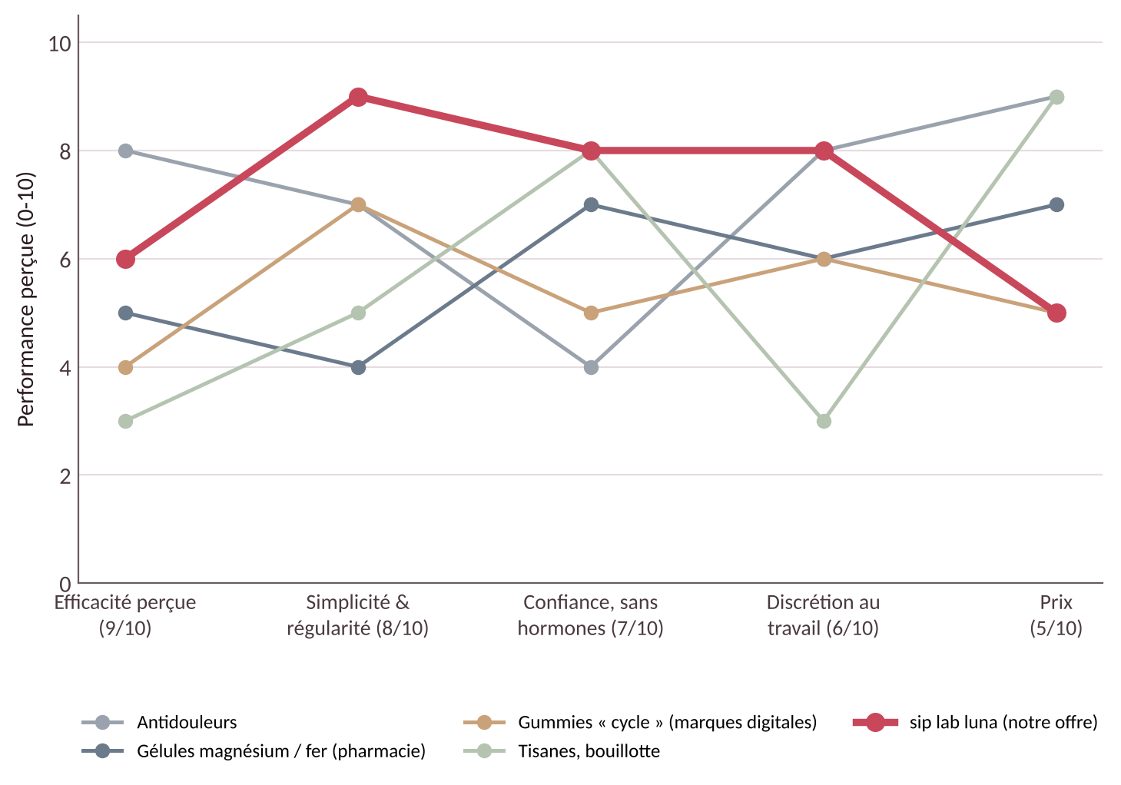
Figure 4 : Courbes de valeur des alternatives sur les critères de décision
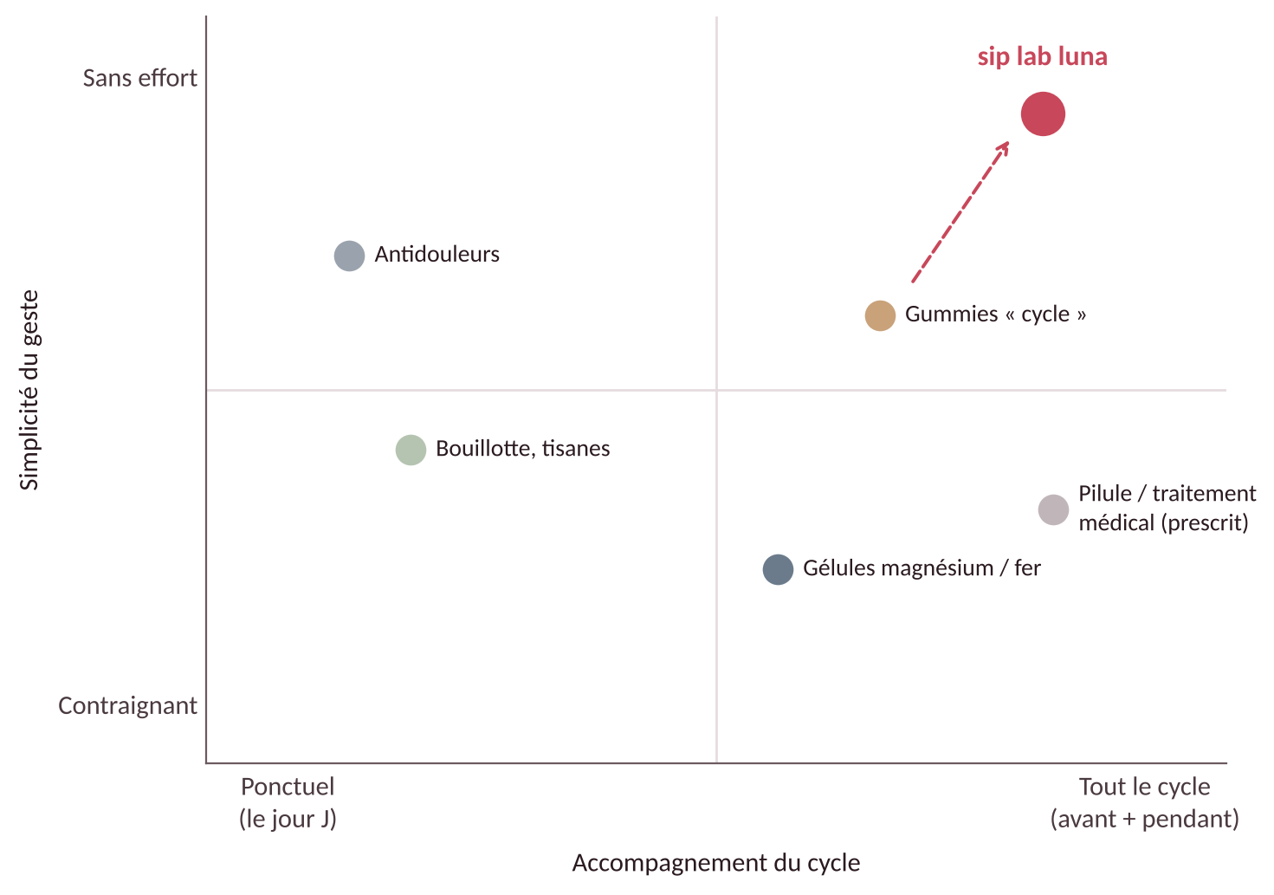
Figure 5 : Carte perceptuelle : accompagnement du cycle × simplicité du geste

Positionnement recherché
- Distinctif : la simplicité et la régularité (une paille datée par jour du cycle, rien à avaler) et la confiance (sans hormones, composition affichée, allégations autorisées).
- Au niveau attendu : l'efficacité perçue. Nous ne remplaçons pas l'antidouleur ; nous apportons un soutien de fond sur tout le cycle. La discrétion au travail est assurée par le format.
- Moins performant, accepté : le prix, supérieur aux gélules et aux antidouleurs.
Proposition de valeur
Pour les femmes de 20 à 35 ans aux cycles difficiles, dans les jours qui précèdent et ouvrent leurs règles, nous proposons une routine de pailles actives calée sur leur cycle (flow pendant les règles, balance avant), afin de leur permettre de traverser leur cycle avec plus d'énergie et de sérénité, sans hormones ni contrainte.
Notre offre sera préférée aux alternatives comme les gélules de pharmacie, les gummies « cycle » et les tisanes, car nous nous distinguerons par un geste plus simple à suivre sur tout le cycle, adossé à des actifs dosés et à des allégations autorisées.

CONSTRUIRE

9. Traduire le positionnement dans une offre cohérente
Volet | Décisions retenues | Lien avec le positionnement
Conception fonctionnelle | • flow (J1-J5) : fer, vitamine C, magnésium  • balance (J15-J28) : vitamine B6, magnésium, extrait de safran  • Sachets datés par jour du cycle ; billes visibles  • Arômes naturels, sans sucre ajouté  • Écarté : application dédiée, personnalisation | Chaque attribut répond à un pain : l'oubli (sachets datés), la méfiance (actifs dosés, allégations autorisées : la B6 contribue à réguler l'activité hormonale ; fer et magnésium contribuent à réduire la fatigue), la contrainte (rien à avaler).
Produit | « Box cycle » : 5 pailles flow + 14 balance, avec une carte du cycle. Étui découverte flow de 7 pailles. | Rend visible la promesse « tout le cycle ».
Prix | Box cycle 26 € (≈ 1,37 € la paille) ; étui découverte 9,90 €. Prix fictifs tant que le coût de production n'est pas connu. | Premium accessible, sous le budget santé-beauté de la cible ; on accepte d'être plus cher que les gélules.
Distribution | Vente en ligne sur le site sip lab, abonnement livré au rythme du cycle (la cliente indique la date de ses dernières règles). Plus tard : sages-femmes partenaires et pharmacies. | La cible achète en ligne ; l'abonnement au rythme du cycle renforce la régularité.
Communication | Créatrices de contenu santé féminine, contenus pédagogiques sur le cycle, caution d'une sage-femme partenaire. Message : « Ton cycle, à chaque gorgée. » | Parle franchement du cycle (confiance) et montre la simplicité du geste.

Arbitrages difficiles : renoncer au début à la paille meno (cible secondaire) pour concentrer les moyens ; fixer un prix sans coût de production connu ; ne pas promettre d'effet sur la douleur, faute d'allégation autorisée, et assumer un positionnement de soutien de fond plutôt que de soulagement immédiat.
Cohérence d'ensemble
Chaque décision sert la même promesse, simple, régulier et digne de confiance : le produit suit le cycle jour par jour, le prix reste dans le budget de la cible, la distribution passe par ses canaux et la communication rassure en parlant vrai.

TESTER

10. Préparer le MVP
Cible et situation testées | Femmes de 20 à 35 ans aux cycles difficiles, sur un cycle complet.
Proposition de valeur testée | « Une routine calée sur ton cycle, la plus simple à suivre, sans hormones. »
Fonctions indispensables | Pailles flow et balance (petite série du fabricant), sachets datés, carte du cycle, composition affichée.
Mise en marché incluse | Page de précommande luna à 26 € la box ; 3 créatrices santé féminine avec un code dédié ; questionnaire au début du cycle suivant.
Volontairement laissé de côté | Paille meno, gamme bloom, gammes active, mini et silver, abonnement automatisé, pharmacie, application.

Ce que vit la cliente
- Inès voit une créatrice qu'elle suit parler de son syndrome prémenstruel et de sa routine luna.
- Sur la page sip lab, elle lit la promesse, la composition et le prix, puis précommande sa box cycle à 26 €.
- Elle indique la date de ses dernières règles ; sa box arrive avant sa phase balance.
- Au début du cycle suivant, elle répond à un court questionnaire et peut recommander une box.
Pourquoi ce MVP suffit
Il met en jeu tout ce qui fonde la proposition de valeur (intérêt, prix, régularité sur un cycle, bénéfice perçu, réachat) sans produire les 16 références ni ouvrir la pharmacie. Le comportement observé a du sens car l'offre reste cohérente : un vrai produit, un vrai prix, un vrai canal.

La page gamme luna du site
La page luna du site sip lab sert de support au MVP : c'est sur elle qu'arrivent les visiteuses envoyées par les créatrices, et c'est elle qui transforme l'intérêt en précommande. Elle traduit directement la proposition de valeur : la promesse « ton cycle, à chaque gorgée », la roue du cycle qui associe chaque phase à sa paille, les quatre références avec leur composition affichée et les formules de prix, dont la box cycle à 26 € mise en avant.
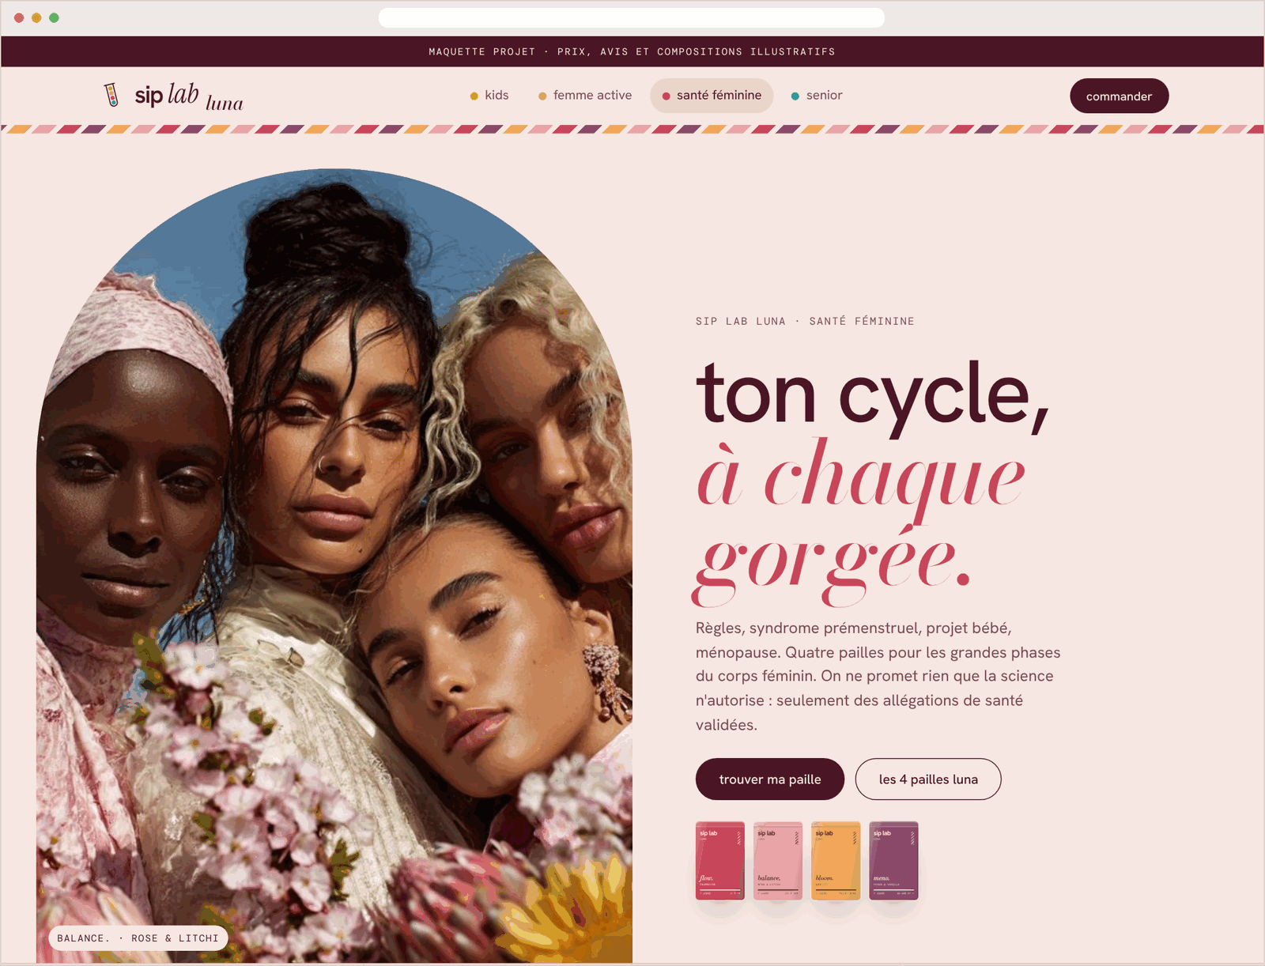
Figure 6 : Page gamme luna du site sip lab, haut de page (maquette)
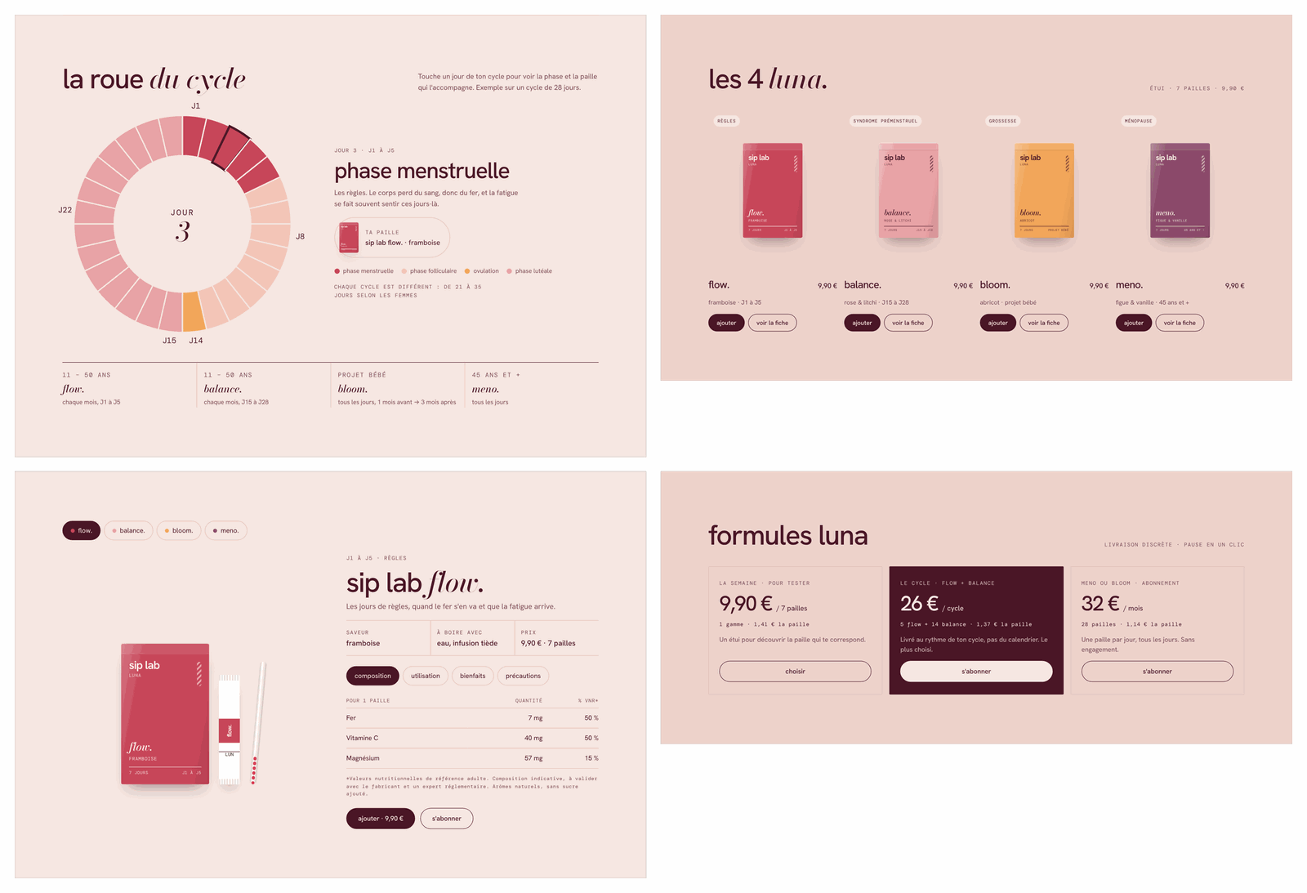
Figure 7 : Page luna : roue du cycle, les 4 pailles, fiche produit et formules (maquette)
Ce que la page permet de mesurer : le taux de clic depuis les contenus des créatrices, la conversion visite → précommande (H1), et grâce à deux versions de la page, l'effet de la caution sage-femme (H4). Prix, avis et compositions sont illustratifs à ce stade.
TESTER

11. Identifier les hypothèses critiques et préparer les tests
Hypothèse critique | Pourquoi critique | Test | Mesure | Décision possible
H1. La cible achète une box cycle à 26 € | Valide à la fois le besoin et le prix | Page de précommande payante, 2 prix testés (22 € / 26 €) | Conversion visite → précommande (objectif ≥ 3 %) | Faible : revoir prix, message ou format
H2. Elle suit la routine sur tout le cycle | Cœur de la promesse « simple à suivre » | Envoi de la box à 50 premières clientes, suivi à mi-cycle | Part de box terminées (objectif ≥ 70 %) | Insuffisant : rappels, regrouper les phases
H3. Le bénéfice perçu justifie un réachat | Sans bénéfice perçu, pas d'abonnement | Questionnaire et offre de réachat au cycle 2 | Réachat (objectif ≥ 40 %), verbatims | Faible : revoir formule ou dosage
H4. La caution santé augmente la confiance | La crédibilité est un FCS du DAS | Deux versions de la page (avec ou sans sage-femme) | Écart de conversion entre les deux versions | Gain net : investir dans un comité santé
H5. Le coût par paille permet ≥ 60 % de marge | Sans marge, le modèle ne tient pas | Devis du fabricant à 3 volumes | Coût unitaire paille + sachet + box | Insuffisant : revoir dose, packaging ou prix

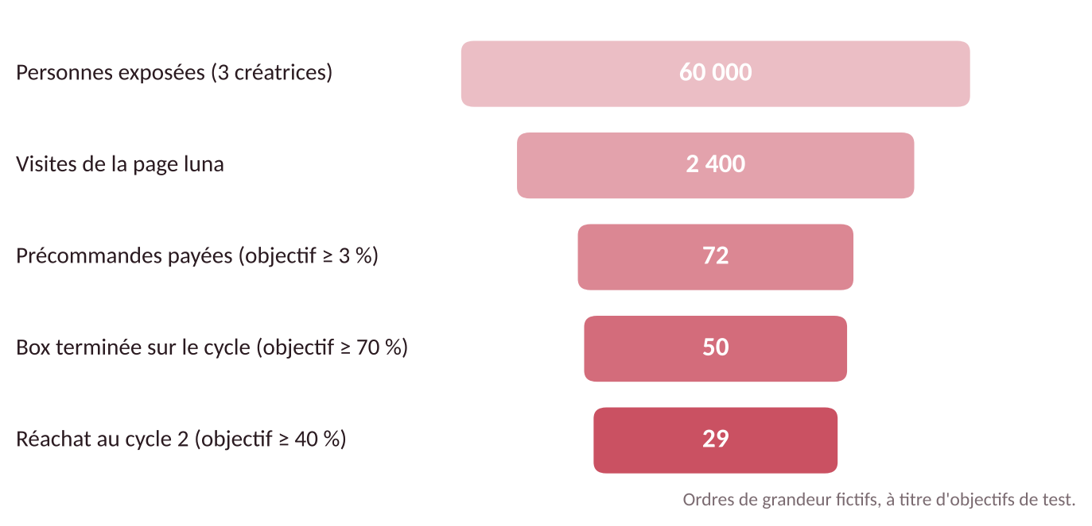
Figure 8 : Entonnoir de test et objectifs de conversion
Pourquoi ces hypothèses : elles couvrent les trois conditions de survie du projet : la création de valeur (H2, H3), l'équation économique (H1, H5) et la confiance, facteur clé du DAS (H4). La conformité réglementaire des formules est un prérequis à traiter avec un expert, pas une hypothèse de marché.
Premier test
La page de précommande payante, lancée avec une créatrice (H1), et en parallèle la demande de devis au fabricant (H5). C'est le test le moins coûteux, et il mesure un comportement réel plutôt qu'une intention. Les précommandes serviront ensuite à tester H2 et H3.

SYNTHÈSE

Synthèse du raisonnement stratégique
Étape | Décision principale
OUVRIR | 4 DAS (routine bien-être, santé féminine, nutrition infantile, seniors), qui fondent l'architecture de la marque : sip lab active, luna, mini et silver.
CHOISIR | Santé féminine (luna) : besoin fort et récurrent, marché en croissance encore peu concurrentiel, accessible en ligne, en adéquation avec ma formation en biologie-santé.
CIBLER | Les femmes de 20 à 35 ans aux cycles difficiles : besoin chaque mois, faciles à atteindre via les créatrices de contenu, peu de solutions simples et dédiées. Cible secondaire : la périménopause.
CONSTRUIRE | « Le soutien de tout le cycle, le plus simple à suivre » : distinctif sur la simplicité et la confiance, au niveau attendu sur l'efficacité perçue, plus cher que les gélules. Box cycle flow + balance en abonnement calé sur le cycle.
TESTER | Box cycle en précommande via 3 créatrices. Premier test : la conversion à 26 € (H1), avec le devis du fabricant en parallèle (H5).

Au cœur du concept : un rituel, pas seulement un complément
Des gélules et des gummies pour le cycle existent déjà : l'actif seul ne suffit pas à se différencier. Ce que sip lab apporte en plus, c'est un rituel : un geste simple et agréable, une paille datée qui correspond au jour du cycle, un petit moment à soi plutôt qu'une pilule de plus. L'objectif est de donner envie de prendre sa paille : le goût, le packaging, la roue du cycle et l'univers luna en font une habitude que l'on attend, pas une contrainte.
Ce rituel est aussi un levier stratégique : il soutient la régularité (H2) et le réachat (H3), et il est bien plus difficile à copier qu'une formule, car il repose sur la marque, l'expérience et la communauté (#mysiplabroutine).

Principale incertitude
Le bénéfice perçu avec des allégations limitées, et le coût de production par paille : ils décident ensemble de la fidélisation et de la viabilité économique.

Prochaine décision
Obtenir le devis et un prototype du fabricant, puis lancer la page de précommande luna avec une sage-femme partenaire et trois créatrices.
Si les tests sont concluants, la trajectoire suit l'ordre issu de l'analyse : luna (cycle, puis périménopause avec meno), active (même univers, mêmes canaux), puis mini et silver une fois la marque, les prescripteurs et le canal pharmacie en place.

Sources des données de marché
- Synadiet / Toluna Harris Interactive, chiffres du marché 2025 (communiqué Claude Bernard, mars 2026).
- Anses, études INCA 2 et INCA 3 (consommation de compléments, enfants et adultes).
- Le Quotidien du Pharmacien / IQVIA ; Observatoire Synadiet 2021 (57 % de femmes parmi les consommateurs).
- Les Échos Études / GERS Data, via Valbiotis (2026) : ventes ménopause en officine 2024.
- INSEE, bilan démographique 2025 ; revues de littérature sur la dysphagie aux comprimés (PMC).
ANNEXE

Le site sip lab : pages des trois autres gammes
Le site présente les quatre gammes sous une même identité sip lab (logo, typographies, bandeau multicolore, structure des pages), chacune avec sa couleur et son univers propres. La page luna figure dans la partie 10 ; les pages ci-dessous montrent les gammes prévues après le lancement de luna. Prix, avis et compositions sont illustratifs (maquette).

sip lab mini : enfants de 4 à 11 ans
Univers coloré et ludique : « les vitamines, à la paille ! », la bande des 4 pailles, la fiche boost., le tableau de stickers « un slurp par jour » et les formules mini.
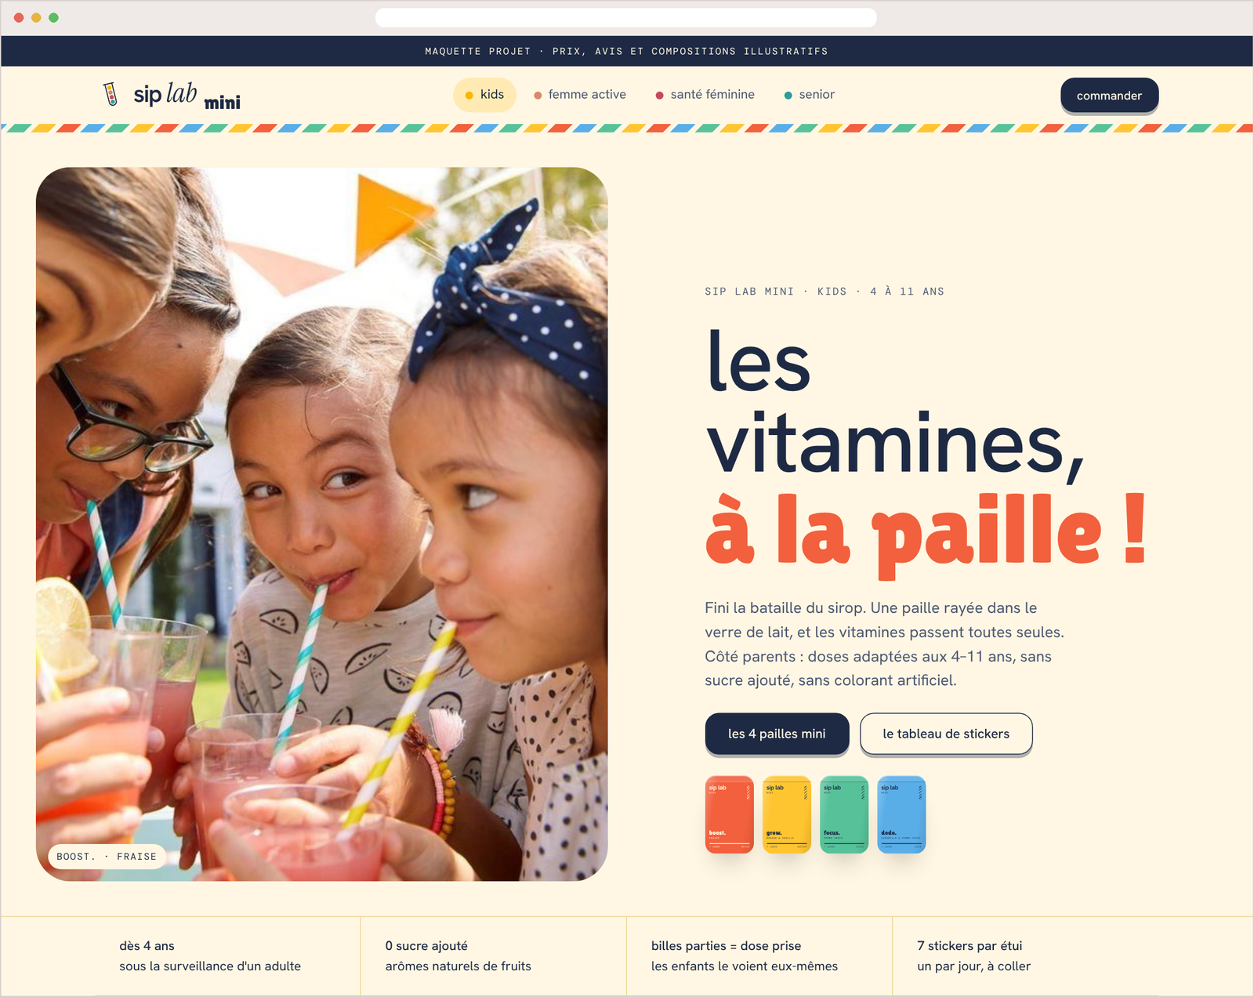
Figure A1 : Page sip lab mini, haut de page (maquette)
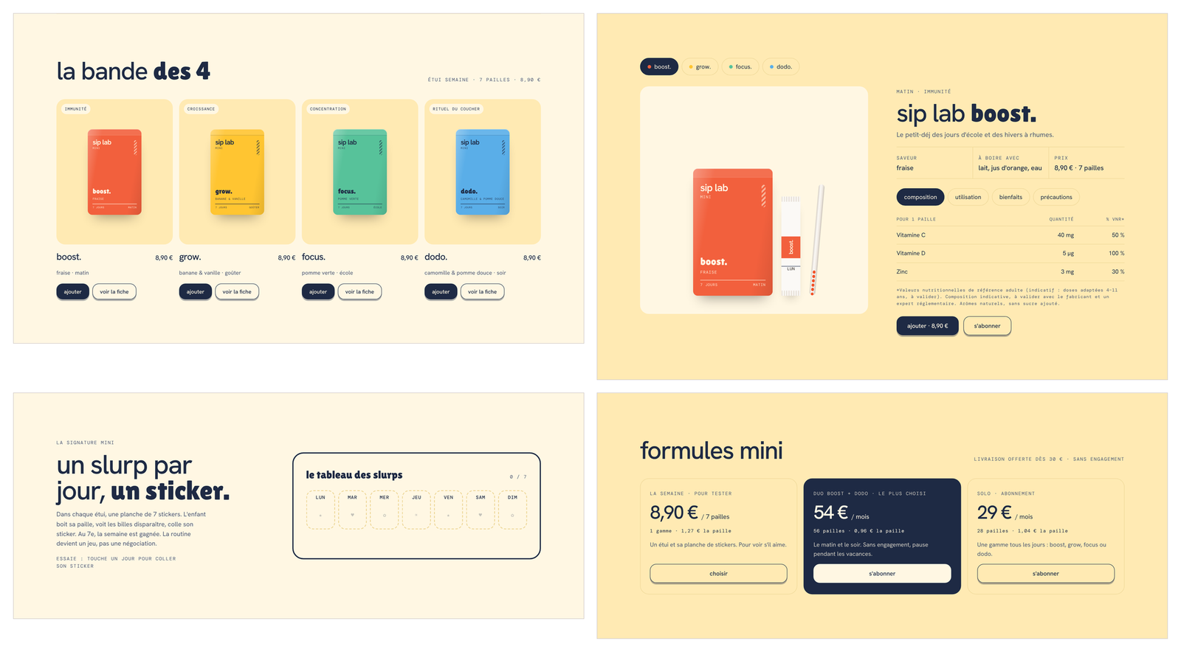
Figure A2 : Page sip lab mini, principales sections (maquette)

sip lab active : femmes actives
Univers épuré autour de la routine : « sip your routine. », une journée en 4 moments (matin, sport, après sport, sommeil), la sélection « the edit », la fiche rise. et les formules.
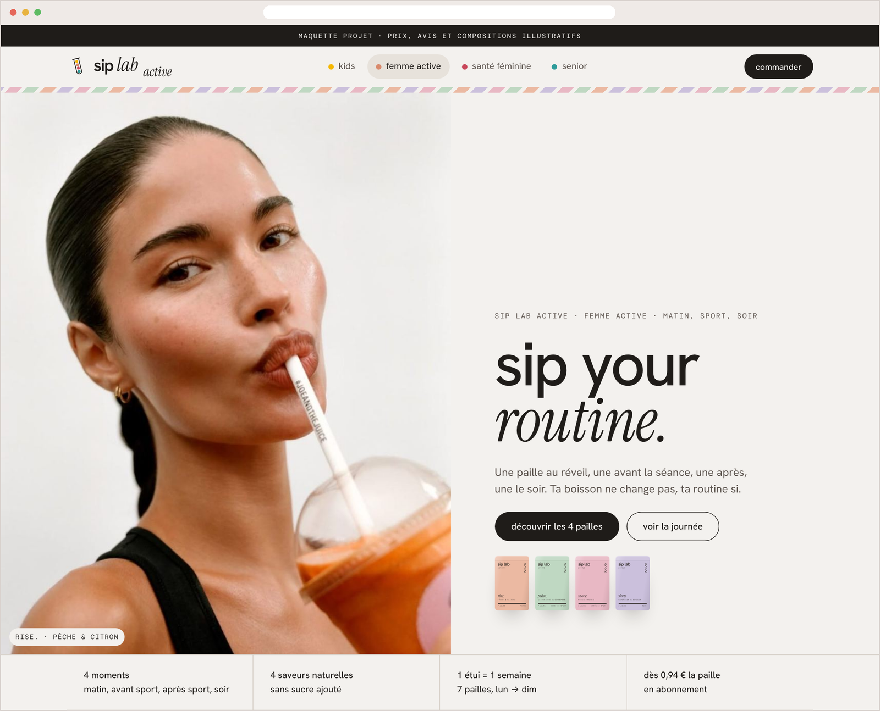
Figure A3 : Page sip lab active, haut de page (maquette)
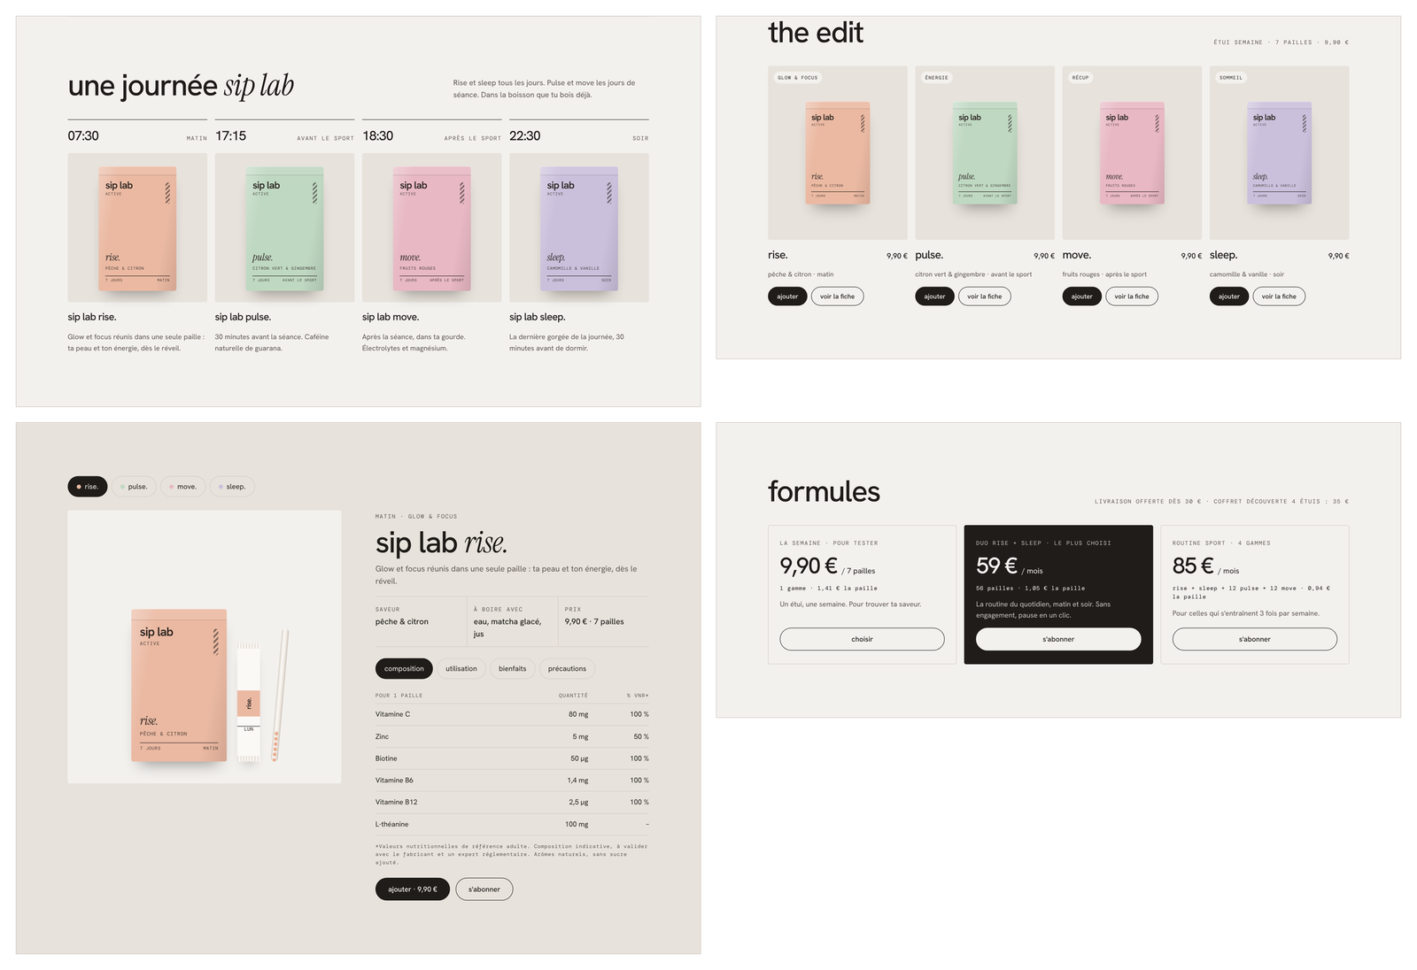
Figure A4 : Page sip lab active, principales sections (maquette)

sip lab silver : seniors de 65 ans et plus
Univers chaleureux et lisible : « jeune depuis longtemps. », taille du texte réglable, la collection silver, la fiche hydra., le compteur d'eau et les formules silver.
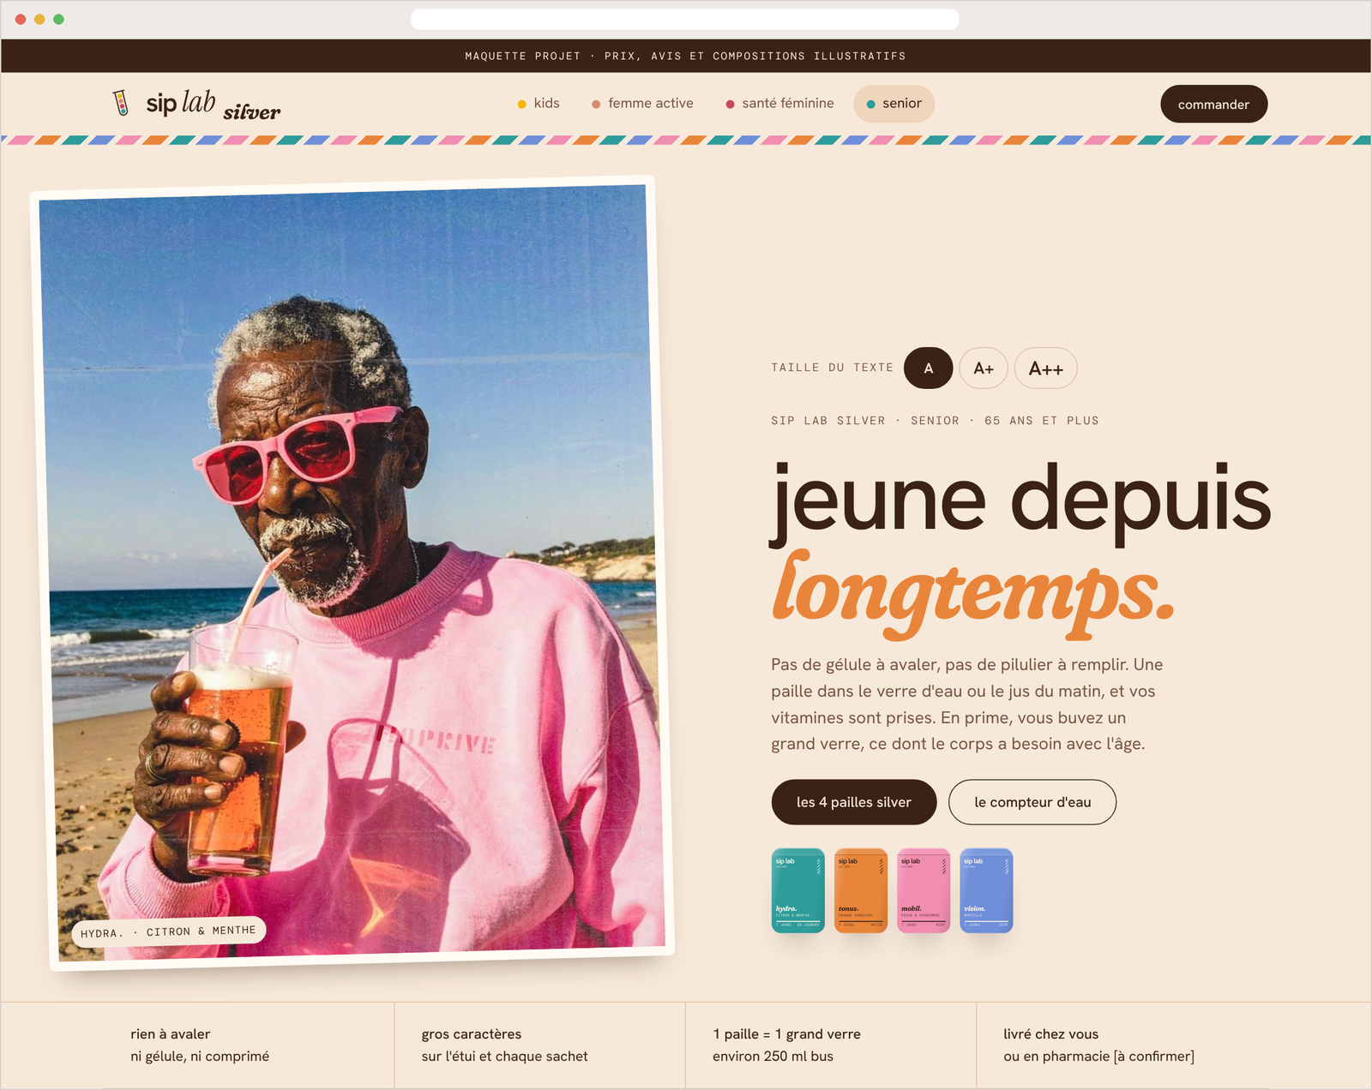
Figure A5 : Page sip lab silver, haut de page (maquette)
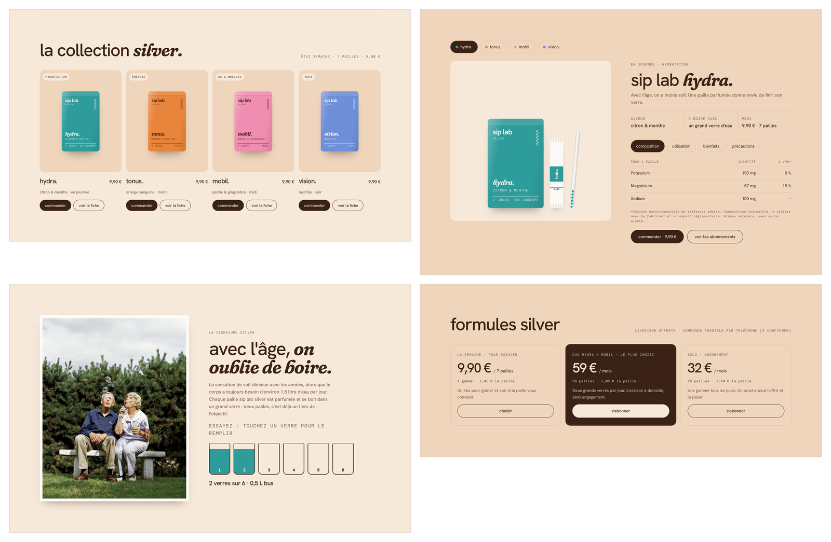
Figure A6 : Page sip lab silver, principales sections (maquette)

